Министерство образования Республики Беларусь

Учреждение образования

«Гомельский государственный университет им. Ф. Скорины»

Физический факультет

Кафедра общей физики

“ **Циклы**”

**Отчёт**

Выполнил: Тимофеев А.С

Группа МС-12 Преподаватель: Соколов С.И

Гомель 2022

**Цель работы**

Приобретение обучающимися практических умений и навыков в работе с базовыми конструкциями структурного программирования.

**Задание 1.**

**Вариант №8.**

Вывести на экран в виде таблицы значения функции F на интервале от хнач до хкон с шагом dх, где а, b, с ‒ действительные числа. Значения а, b, с, хнач, хкон, dх ввести с клавиатуры.

**2. Порядок выполнения**

1. Разработайте структурную схему и выполните детализацию алгоритмов модулей к задаче индивидуального задания: а) с использованием функции; б) без использования функции.

2. Напишите программы на языке С для разработанных алгоритмов решения задачи.

3. Выполните отладку и компиляцию программ, получите исполняемые файлы.

4. Выполните тестирование программ.

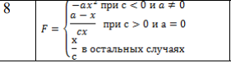

**Решение:**

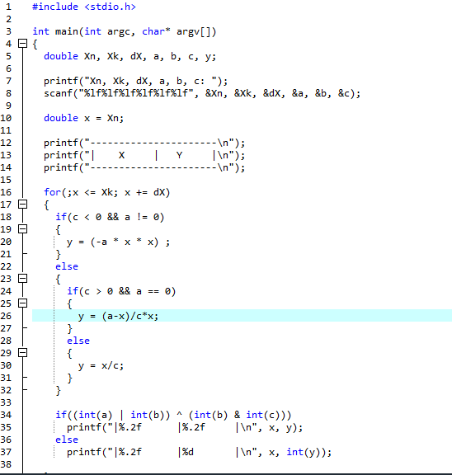

**Блок-схема:**

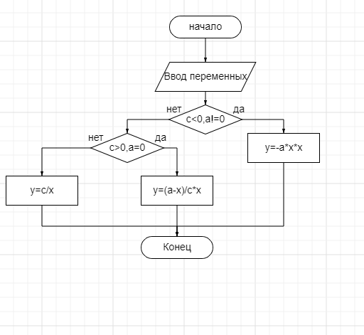

**Результат вычисления программы:**

